Мрежа на 3Д форми (во учебникот на страна 143)

Цели на часот:

-Препознава и користи 2Д форми за претставување на 3Д форми, користејќи мрежи.

- Препознава 2Д и 3Д форми и врските меѓу нив

Прочитајте и решете ги 1 и 2 задача

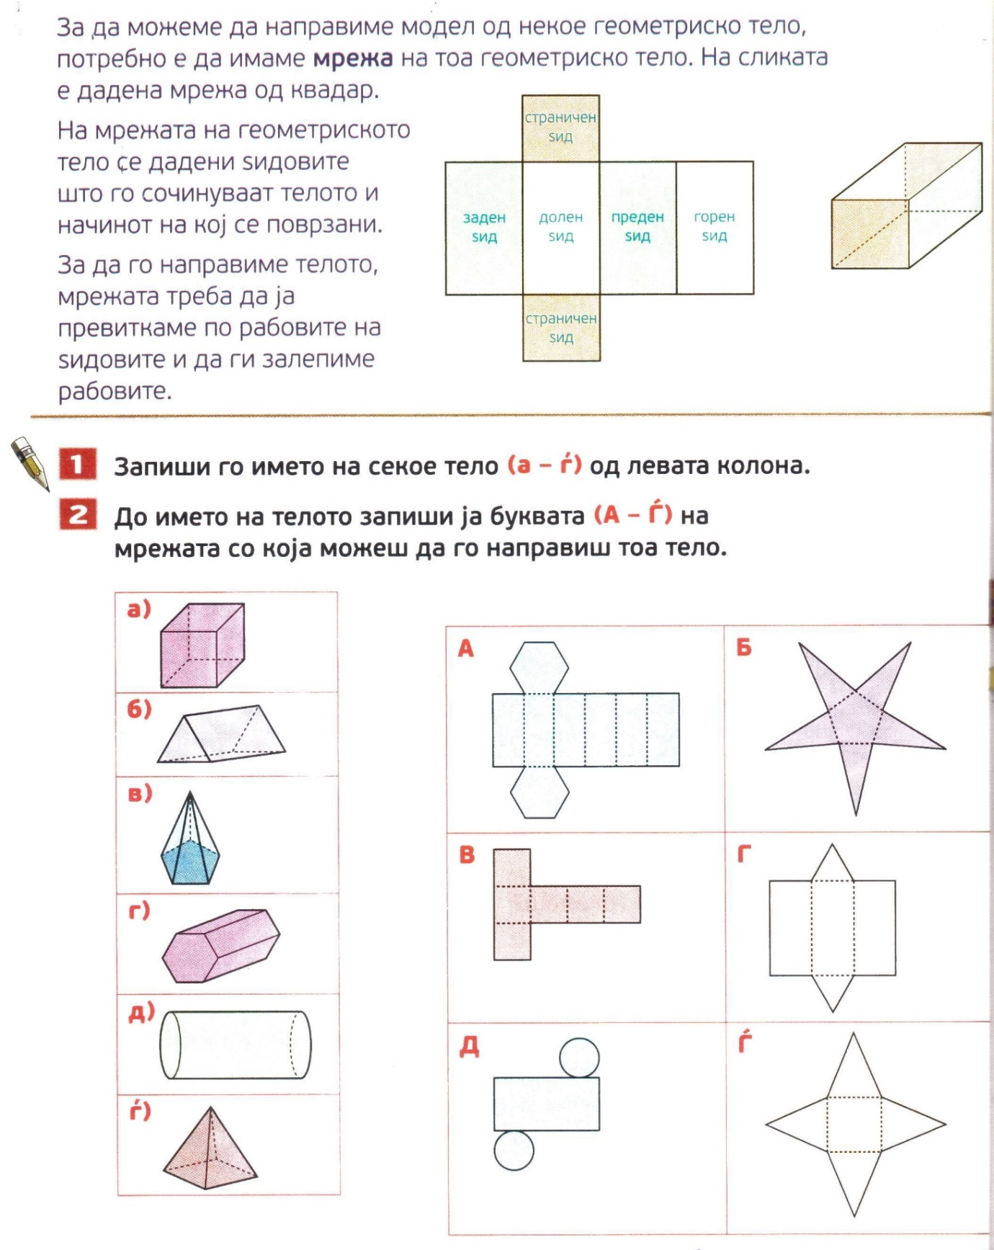

За дома од работниот лист на страна 74 да се реши 1 задача .